Бекітемін:
Оқу ісі жөніндегі орынбасары: ____________________

Қазақстан Республикасы Оқу-ағарту министрлігі
______________________________________________
(білім беру ұйымының атауы)
Қысқа мерзімді (сабақ) жоспары
Жұлдыздардың планеталық жүйелері. Жер топтарындағы планеталар және гигант- планеталар. Күн жүйесіндегі кіші денелер
(сабақтың тақырыбы)

Бөлім: | Космология
Педагогтың аты-жөні:
Күні:
Сынып: 11 | Қатысушылар саны: | Қатыспағандар саны:
Сабақтың тақырыбы: | Жұлдыздардың планеталық жүйелері. Жер топтарындағы планеталар және гигант- планеталар. Күн жүйесіндегі кіші денелер
Оқу бағдарламасына сәйкес оқыту мақсаттары: | 11.10.1.4 - Жұлдыздар эволюциясын түсіндіру үшін Герцшпрунг-Рассель диаграммасын қолдану;
Сабақтың мақсаты: | - жұлдыздардың планеталық жүйелерін және Күн жүйесінің денелерін жүйелейді  - Герцшпрунг–Рассел диаграммасын сипаттайды  - Г–Р диаграммасын жұлдыздар эволюциясын түсіндіру үшін қолданады  - экзопланеталарды анықтау әдістерін талдайды
Құндылықтарға баулу: | «Адал азамат» бағдарламасы бойынша: Әділдік және жауапкершілік.  «Ғылым таппай мақтанба» – Абай Құнанбайұлы.  Құндылық топтық жұмыстағы жауапкершілік пен өзара құрмет арқылы жүзеге асады.
Сабақтың барысы:
Сабақтың кезеңі/ уақыт | Педагогтің әрекеті | Оқушының әрекеті | Бағалау | Ресурстар
Сабақтың басы  5 минут  Ұйымдастыру, қызығушылықты ояту, мақсат қою | Ұйымдастыру кезеңі. Сәлемдесу, түгендеу, бағалау парағын тарату.  Білімді өзектендіру: «Сәйкестендір». Интерактивті тақтада «Жұлдыздар әлемі. Жұлдызға дейінгі қашықтық. Айнымалы жұлдыздар» тақырыбының терминдері мен анықтамалары араласып берілген, оқушылар сәйкестендіреді.  Проблемалық сұрақ: 5000-нан астам экзопланета табылды. Біз оларды көрмейміз. Қалай анықтаймыз?  Оқушылардың болжамдары тыңдалып, сабақтың тақырыбы мен мақсаты бірге анықталады. | Терминді анықтамасымен сәйкестендіреді.  Болжам айтып, мақсатты анықтауға қатысады. | ҚБ: ауызша кері байланыс, «Бас бармақ». | Слайд  Бағалау парағы
Үй тапсырмасын тексеру  8 минут  «Төңкерілген сынып» | Оқушылар үйде тақырып бойынша бейнесабақты (Bilimland) көріп келген. Түсінікті тексеру сұрақтары:  - Күн қай аймақта? (басты тізбек)  - Транзит әдісі? (жарқыраудың азаюы)  - Сириус B? (ақ ергежейлі)  Жауаптары бойынша сынып «түсінді» / «қайталау керек» топтарына бөлінеді. | Сұрақтарға жауап береді, түсініксіз тұстарды атайды. | ҚБ: «Бағдаршам» карточкалары. | Bilimland (QR)
Терең түсіндіру  9 минут  Күрделі тұстар | Мұғалім «қайталау керек» тобымен күрделі тұстарды талдайды, «түсінді» тобы үлгі есепті өз бетінше шығарады:  - Күн жүйесі: жер тобындағы планеталар, алып планеталар, кіші денелер (астероидтар, кометалар, Койпер белдеуі).  - Г–Р диаграммасы: жарықтылық – температура (спектрлік класс); басты тізбек, алыптар, ақ ергежейлілер.  - Жұлдыз басты тізбекте сутегіні гелийге айналдырып өмір сүреді.  - Экзопланеталарды табу: транзит әдісі, радиалдық жылдамдық (доплер).  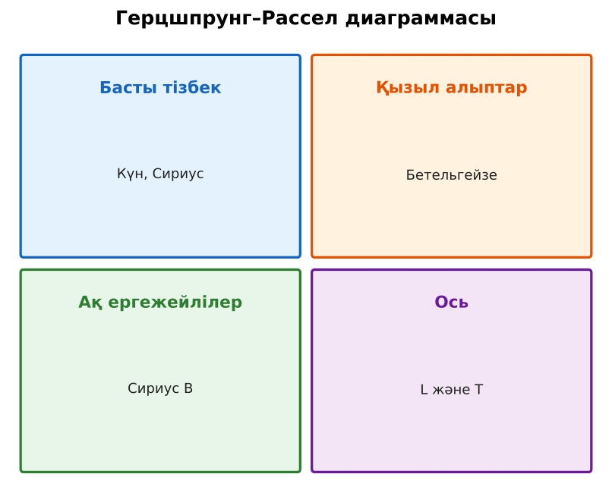  1-сурет. Г–Р диаграммасының аймақтары  Үлгі есеп / мысал. Экзопланеталар  1) Транзит әдісі: жарықтық әлсірейді.  2) Радиалды жылдамдық: Доплер.  Жауабы: Екі әдіс. | Топтарға бөлініп, деңгейіне сай жұмыс істейді. | Дескриптор:  - жұлдыздардың планеталық жүйелерін және Күн жүйесінің денелерін жүйелейді;  - топта/жұпта белсенді жұмыс істейді.  2 балл | Физика 11-сынып оқулығы  Слайд
Бекіту  5 минут  «Карусель» | «Карусель». Топтар кезекпен әр үстелдегі тапсырманы орындап, келесіге ауысады, алдыңғы топтың шешімін тексереді.  Тапсырма: Г–Р диаграммасына 6 жұлдызды (Күн, Сириус A, Сириус B, Бетельгейзе, Ригель, Проксима) орналастырыңдар. | Тапсырманы орындайды. | Дескриптор: шешімді дұрыс рәсімдейді.  1 балл | Карточка
Сергіту сәті  2 минут | «Молекулалар». Оқушылар қатты дене, сұйық, газ молекулаларының қозғалысын қимылмен көрсетеді. | Қимылмен орындайды. | – | –
Сабақтың ортасы  11 минут  Деңгейлік тапсырмалар (жеке жұмыс) | Оқушы деңгейін өзі таңдайды; А деңгейін орындаған оқушы В деңгейіне өтеді (тапсырмалар Қосымша 1-де).  А деңгейі (білу, қолдану):  Г–Р диаграммасының осьтері мен 3 аймағын ата.  В деңгейі (талдау):  Транзит кезінде жұлдыз жарқырауы 1%-ға азайды. Планета радиусы жұлдыз радиусының қаншасы?  С деңгейі (жинақтау, бағалау):  Күннің Г–Р диаграммасындағы эволюциялық жолын болжа.  ЕББҚ оқушыларына: белсенді рөл беру (уақыт сақшысы, материал таратушы); толтырылған үлгі есеп және бос орынды толықтыру тапсырмасы. | Деңгейін таңдап, жеке орындайды.  Жауап кілтімен өзін-өзі тексереді. | Дескриптор:  А: Герцшпрунг–Рассел диаграммасын сипаттайды – 2 балл  В: Г–Р диаграммасын жұлдыздар эволюциясын түсіндіру үшін қолданады – 3 балл  С: экзопланеталарды анықтау әдістерін талдайды – 4 балл | Деңгейлік карточкалар  Жауап кілті
Сабақтың соңы  5 минут  Бекіту, рефлексия, үй тапсырмасы | Бекіту: Google Forms викторинасы (мұғалім алдын ала дайындайды). Сұрақтар:  - Күн қай аймақта? (басты тізбек)  - Транзит әдісі? (жарқыраудың азаюы)  - Сириус B? (ақ ергежейлі)  Google Forms: https://forms.google.com/  Рефлексия «Аяқталмаған сөйлем»: «Бүгін мен білдім...», «Маған қиын болды...», «Енді мен... аламын».  Үй тапсырмасы (таңдау бойынша):  - А: §50; 2 есеп.  - В: NASA Exoplanet Archive-тан 3 экзопланета туралы мәлімет.  - С: Г–Р диаграммасының тарихы. | Викторинаға жауап береді.  Балын қосып, өзін-өзі бағалайды.  Рефлексия жасайды. | Дескриптор: викторина сұрақтарының 80%-ына дұрыс жауап береді – 1 балл  Шкала: 90–100% «өте жақсы», 70–89% «жақсы», 50–69% «қанағаттанарлық» | Google Forms (QR)  Kundelik.kz
Мұғалімге ескерту: оқушылар жиі жіберетін қателер
- Күн жүйесінен тыс планета жоқ. → 5000-нан астам табылды.
Өмірмен байланыс
JWST экзопланета атмосферасын талдайды.
Тапсырмалардың жауап кілті
Тапсырма | Жауабы
А | Жарықтылық – температура; басты тізбек, алыптар, ақ ергежейлілер.
В | R_п/R_ж = √0,01 = 0,1.
С | Басты тізбек → қызыл алып → планетарлық тұмандық → ақ ергежейлі.
Қосымша 1 | Сұйық су болатын аймақ.
Қосымша 2 | Шолпан.
Үлгі есеп | Екі әдіс.

Қосымша 1. Оқушыға арналған тапсырмалар парағы (басып шығаруға)
Аты-жөні: ____________________ **Сынып:** __ **Күні:** ______

А деңгейі
Г–Р диаграммасының осьтері мен 3 аймағын ата.
____________________________________________________________________________________________
____________________________________________________________________________________________

В деңгейі
Транзит кезінде жұлдыз жарқырауы 1%-ға азайды. Планета радиусы жұлдыз радиусының қаншасы?
____________________________________________________________________________________________
____________________________________________________________________________________________
____________________________________________________________________________________________

С деңгейі
Күннің Г–Р диаграммасындағы эволюциялық жолын болжа.
____________________________________________________________________________________________
____________________________________________________________________________________________
____________________________________________________________________________________________

Қосымша тапсырмалар
1) Тіршілік аймағы деген не?
____________________________________________________________________________________________
2) Ең ыстық планета?
____________________________________________________________________________________________
Қосымша 3. Тірек-конспект (бос орындарды сабақ барысында толтыр)
Тақырып: Жұлдыздардың планеталық жүйелері. Жер топтарындағы планеталар және гигант- планеталар. Күн жүйесіндегі кіші денелер

• Күн жүйесі: жер тобындағы планеталар, алып планеталар, кіші денелер (астероидтар, кометалар, Койпер белдеуі).
• Г–Р диаграммасы: жарықтылық – температура (спектрлік класс); басты тізбек, алыптар, ақ ергежейлілер.
• Жұлдыз басты тізбекте сутегіні гелийге айналдырып өмір сүреді.
• Экзопланеталарды табу: транзит әдісі, радиалдық жылдамдық (доплер).

Есімде қалған формула / ереже: ____________________________________________________________
____________________________________________________________________________________________
Қосымша 2. Бағалау парағы (әр оқушыға)
Кезең | Дескриптор | Балл | Менің балым
Күрделі тұстар | Дескриптор: - жұлдыздардың планеталық жүйелерін және Күн жүйесінің денелерін жүйелейді; - топта/жұпта белсенді жұмыс істейді. | 2
«Карусель» | Дескриптор: шешімді дұрыс рәсімдейді. | 1
Деңгейлік тапсырмалар (жеке жұмыс) | Дескриптор: А: Герцшпрунг–Рассел диаграммасын сипаттайды – 2 балл В: Г–Р диаграммасын жұлдыздар эволюциясын түсіндіру үшін қолданады – 3 балл С: экзопланеталард | 9
Бекіту, рефлексия, үй тапсырмасы | Дескриптор: викторина сұрақтарының 80%-ына дұрыс жауап береді – 1 балл Шкала: 90–100% «өте жақсы», 70–89% «жақсы», 50–69% «қанағаттанарлық» | 1
Барлығы | 11–13 «өте жақсы», 8–10 «жақсы», 6–7 «қанағаттанарлық» | 13

Қосымша 4. Көрнекілік (интерактивті тақтаға немесе басып шығаруға)
1-сурет. Г–Р диаграммасының аймақтары

Суретпен жұмыс (сұрақтар): 1) Суретте қандай құбылыс/құрылғы бейнеленген? 2) Қандай физикалық шамалар көрсетілген және олар қалай байланысқан? 3) Суретке сүйеніп, өмірден бір мысал келтір.
Сандық ресурстар (QR-кодтар)
Google Forms – викторина  https://forms.google.com/   | Bilimland – видеосабақ  https://bilimland.kz/   | OPIQ – цифрлық оқулық  https://www.opiq.kz/  

